Ch.1 光与表面的交互（详细版）
Global Illumination Techniques - Chapter 1

1.1 什么是全局光照
全局光照（Global Illumination, GI）是指在三维场景中模拟光线与物体表面以及物体之间相互作用的过程。与局部光照（Local Illumination）仅考虑光源直接照射到物体表面的光照不同，全局光照考虑了光线的所有传播路径，包括直接光照和间接光照。
在现实世界中，我们看到的大部分光线都经过了多次反射。全局光照算法的目标就是准确模拟这种复杂的光传输过程，从而产生逼真的渲染效果。

1.1.1 软阴影（Soft Shadows）
软阴影是由于光源具有一定面积（非点光源）而产生的阴影渐变效果。与硬阴影相比，软阴影在阴影边缘存在从完全照亮到完全阴影的平滑过渡区域，称为半影（Penumbra）。
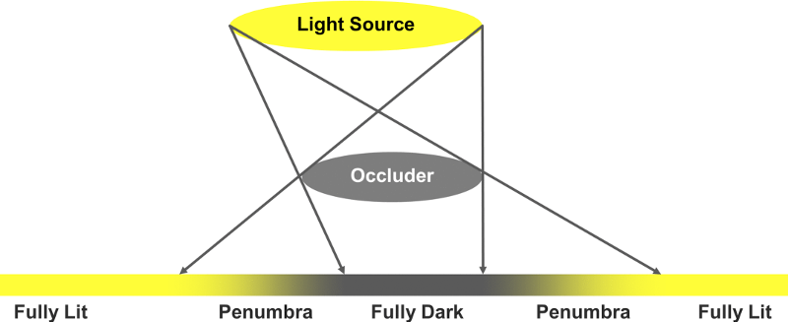
图：软阴影机制：半影区域的产生原理
软阴影的数学描述可以表示为：
S(p) = ∫_A V(p,l) · L(l) / ||p - l||² dl
【白话解读】点p的阴影值等于光源面积A上所有点l的可见性函数V加权积分，考虑了光线衰减

1.1.2 环境光遮蔽（Ambient Occlusion）
环境光遮蔽（AO）是一种模拟由于物体表面凹陷处被周围几何体遮挡而变暗的技术。它考虑了光线在场景中的可达性，而不考虑光源的具体方向。
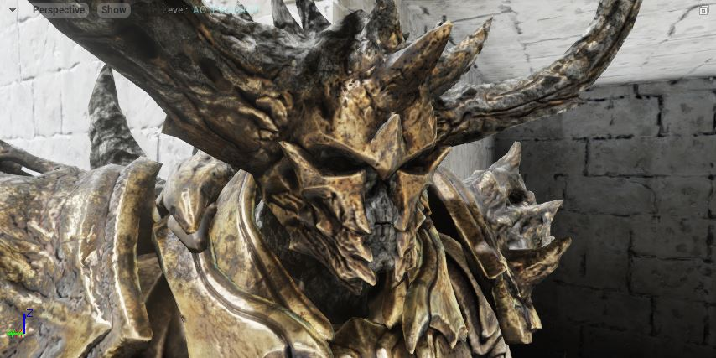
图：AO效果对比 - 无AO
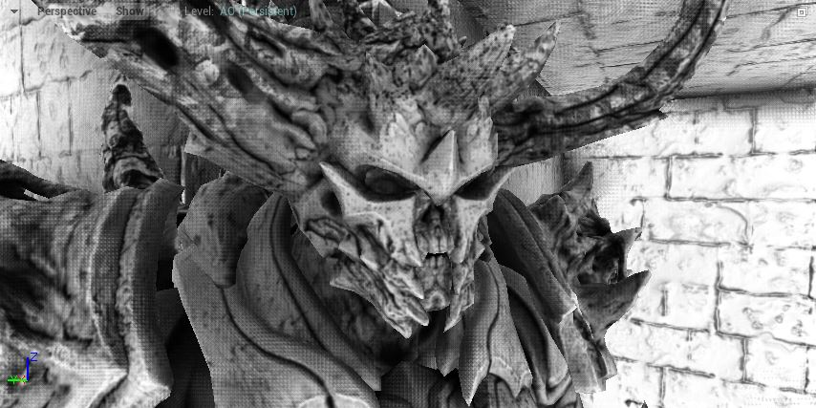
图：AO效果对比 - 有AO
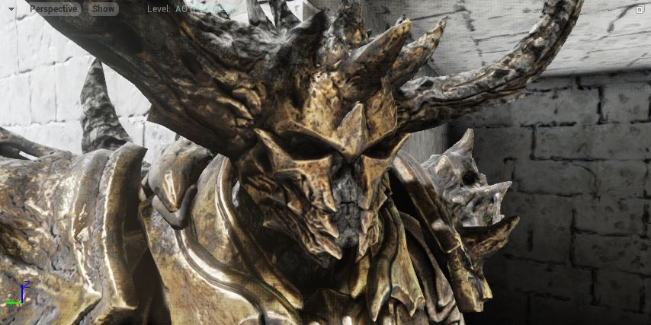
图：AO效果对比 - AO叠加
环境光遮蔽的计算公式：
AO(p,n) = (1/π) ∫_Ω V(p,ω) · max(0, n·ω) dω
【白话解读】点p在法线n方向上的AO值等于半球Ω上可见性函数V与余弦加权的积分

1.1.3 反射（Reflections）
反射是指光线从表面反弹的现象。根据表面的光滑程度，反射可以是镜面反射（Specular）或漫反射（Diffuse）。真实材质通常表现出这两种反射的混合。
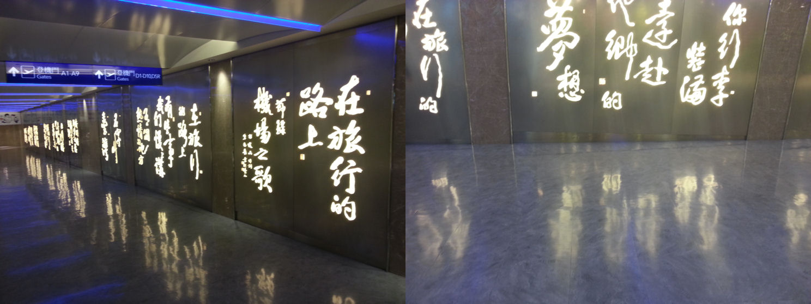
图：反射效果展示
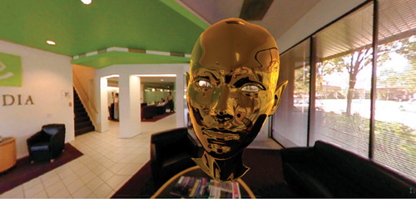
图：不同粗糙度的反射效果

1.1.4 间接光照（Indirect Illumination）
间接光照是指光线经过一次或多次表面反射后到达观察点的光照。这是全局光照的核心，它解释了为什么阴影区域不是完全黑色的，以及为什么物体可以接收到来自非直接光源方向的颜色（颜色渗透效应）。
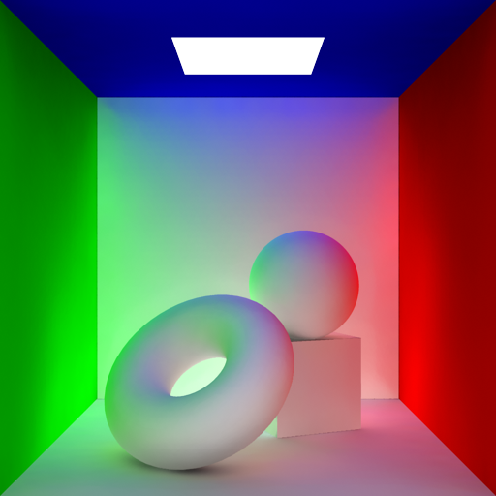
图：间接光照/颜色渗透效果
颜色渗透（Color Bleeding）是间接光照的显著表现，当彩色物体靠近白色或浅色物体时，会将自身颜色"渗透"到相邻表面上。

1.1.5 光照探针（Light Probes）
光照探针是一种预计算技术，在场景中的特定位置计算并存储光照信息，用于实时渲染动态物体。它捕获了该位置来自各个方向的光照，通常使用球谐函数（Spherical Harmonics）表示。
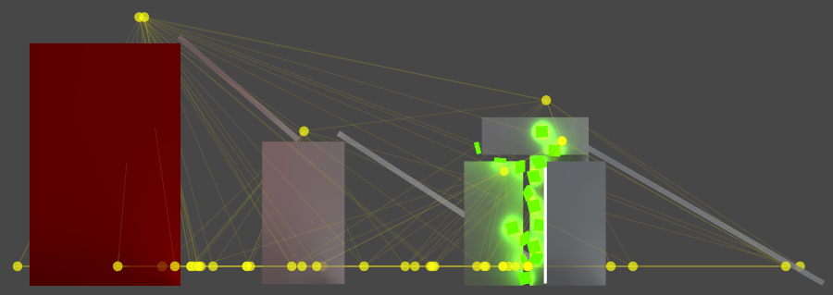
图：光照探针布置

1.1.6 焦散（Caustics）
焦散是光线经过反射或折射聚焦形成的特殊光照图案。常见的例子包括游泳池底部的波光粼粼、玻璃杯在桌面上投射的光斑等。
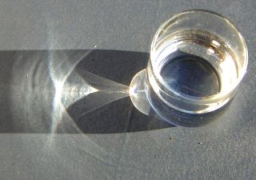
图：焦散效果展示 1
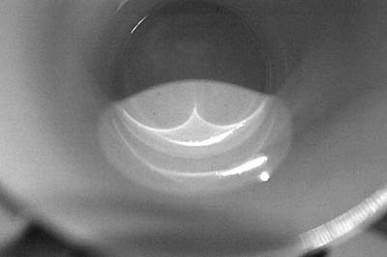
图：焦散效果展示 2
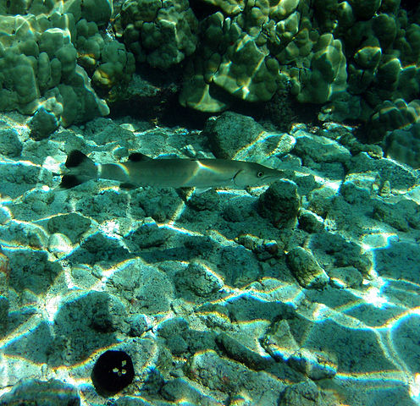
图：焦散效果展示 3
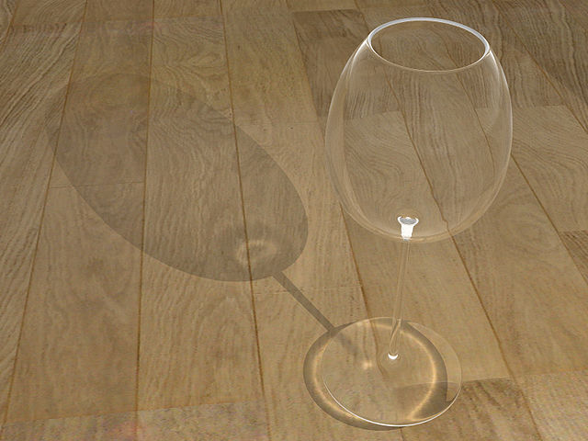
图：焦散效果展示 4

1.1.7 次表面散射（Subsurface Scattering）
次表面散射是指光线进入物体内部，在内部经过多次散射后，从不同于入射点的位置射出的现象。这是皮肤、蜡、玉石等半透明材质看起来柔和逼真的关键。
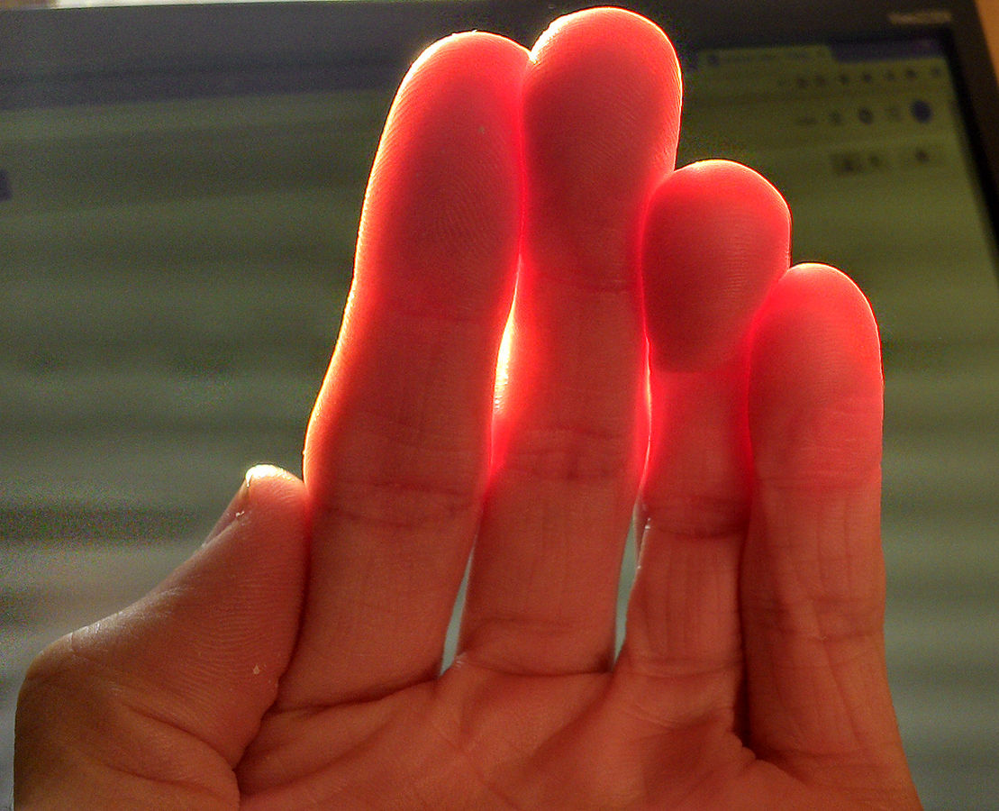
图：次表面散射效果

1.2 辐射度量学（Radiometry）
辐射度量学是研究电磁辐射能量测量的物理学分支，是理解全局光照算法的数学基础。它定义了描述光能量的五个基本量。
符号 | 名称 | 单位 | 描述
Q | 辐射能量 | J (焦耳) | 电磁辐射的总能量
Φ | 辐射通量/功率 | W (瓦特) | 单位时间的辐射能量
I | 辐射强度 | W/sr | 单位立体角的辐射通量
L | 辐射亮度 | W/(sr·m²) | 单位面积单位立体角的辐射通量
E | 辐射照度 | W/m² | 单位面积接收的辐射通量

1.2.1 辐射能量（Radiant Energy）
辐射能量Q是电磁辐射的基本物理量，表示光子携带的总能量，单位是焦耳（J）。在计算机图形学中，我们通常关注可见光谱范围内的辐射能量。
Q = ∫_Φ Φ(t) dt
【白话解读】总辐射能量是辐射通量对时间的积分

1.2.2 辐射通量（Radiant Flux）
辐射通量Φ（也称辐射功率）表示单位时间内通过某表面或空间区域的辐射能量，单位是瓦特（W）。在光照计算中，光源的发光功率通常用辐射通量表示。
Φ = dQ/dt
【白话解读】辐射通量是辐射能量对时间的导数

1.2.3 辐射强度（Radiant Intensity）
辐射强度I表示点光源在某个方向上的辐射通量密度，定义为单位立体角内的辐射通量，单位是瓦特每球面度（W/sr）。
I(ω) = dΦ/dω
【白话解读】辐射强度是辐射通量对立体角的导数
立体角（Solid Angle）是三维空间中圆锥所张的角度度量，单位是球面度（sr）。整个球面的立体角为4π球面度。

1.2.4 辐射亮度（Radiance）
辐射亮度L是辐射度量学中最重要的量，表示单位投影面积、单位立体角内的辐射通量，单位是W/(sr·m²)。辐射亮度在光线传播过程中保持不变（在真空中），是渲染计算的核心。
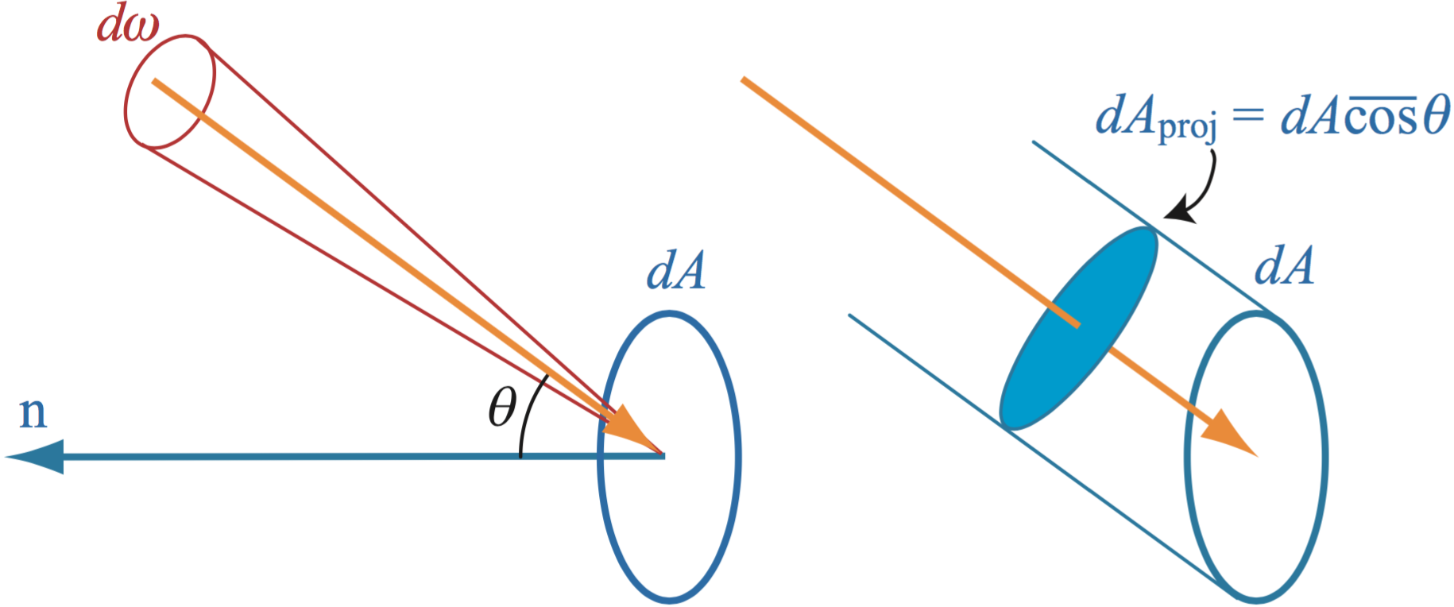
图：辐射亮度示意图
L = d²Φ / (dA⊥ · dω) = d²Φ / (dA · cosθ · dω)
【白话解读】辐射亮度是投影单位面积、单位立体角内的辐射通量，θ是表面法线与光线方向的夹角
辐射亮度的不变性推导：
L₁ = dΦ / (dA₁ · cosθ₁ · dω₁) = dΦ / (dA₂ · cosθ₂ · dω₂) = L₂
【白话解读】在光线传播过程中，虽然面积和立体角会变化，但它们的比值保持不变，因此辐射亮度守恒

1.2.5 辐射照度（Irradiance）
辐射照度E表示单位面积表面接收的辐射通量，单位是W/m²。它是全局光照中计算表面着色的关键输入。
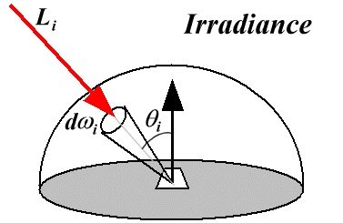
图：辐射照度示意图
E = dΦ/dA
【白话解读】辐射照度是入射到单位面积上的辐射通量
平方反比定律推导：
E = Φ / (4πr²) = I / r²
【白话解读】点光源产生的照度与距离平方成反比，这是因为辐射通量均匀分布在球面上
[图片: 平方反比定律]

1.3 表面着色（Surface Shading）

1.3.1 几何光学基础
几何光学是计算机图形学的基础，它将光视为沿直线传播的射线。主要原理包括：光的直线传播、反射定律、折射定律。
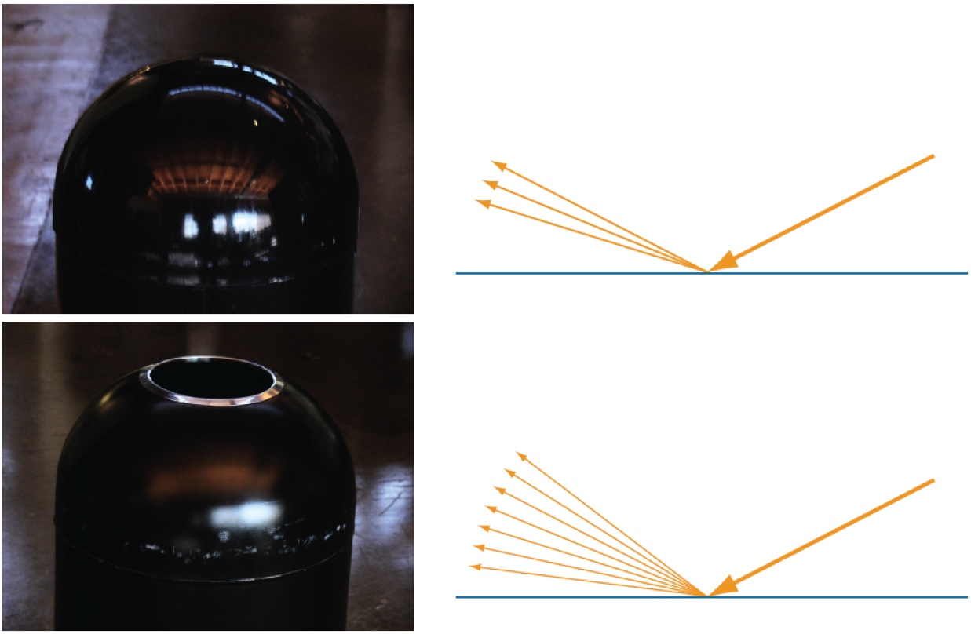
图：光线光学基础
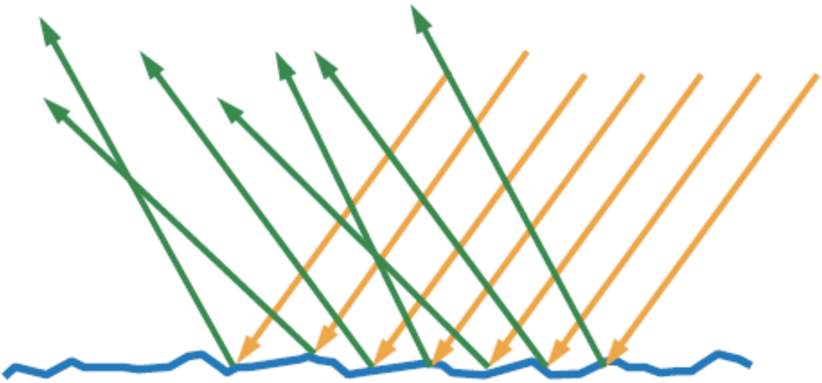
图：光线追踪示意图
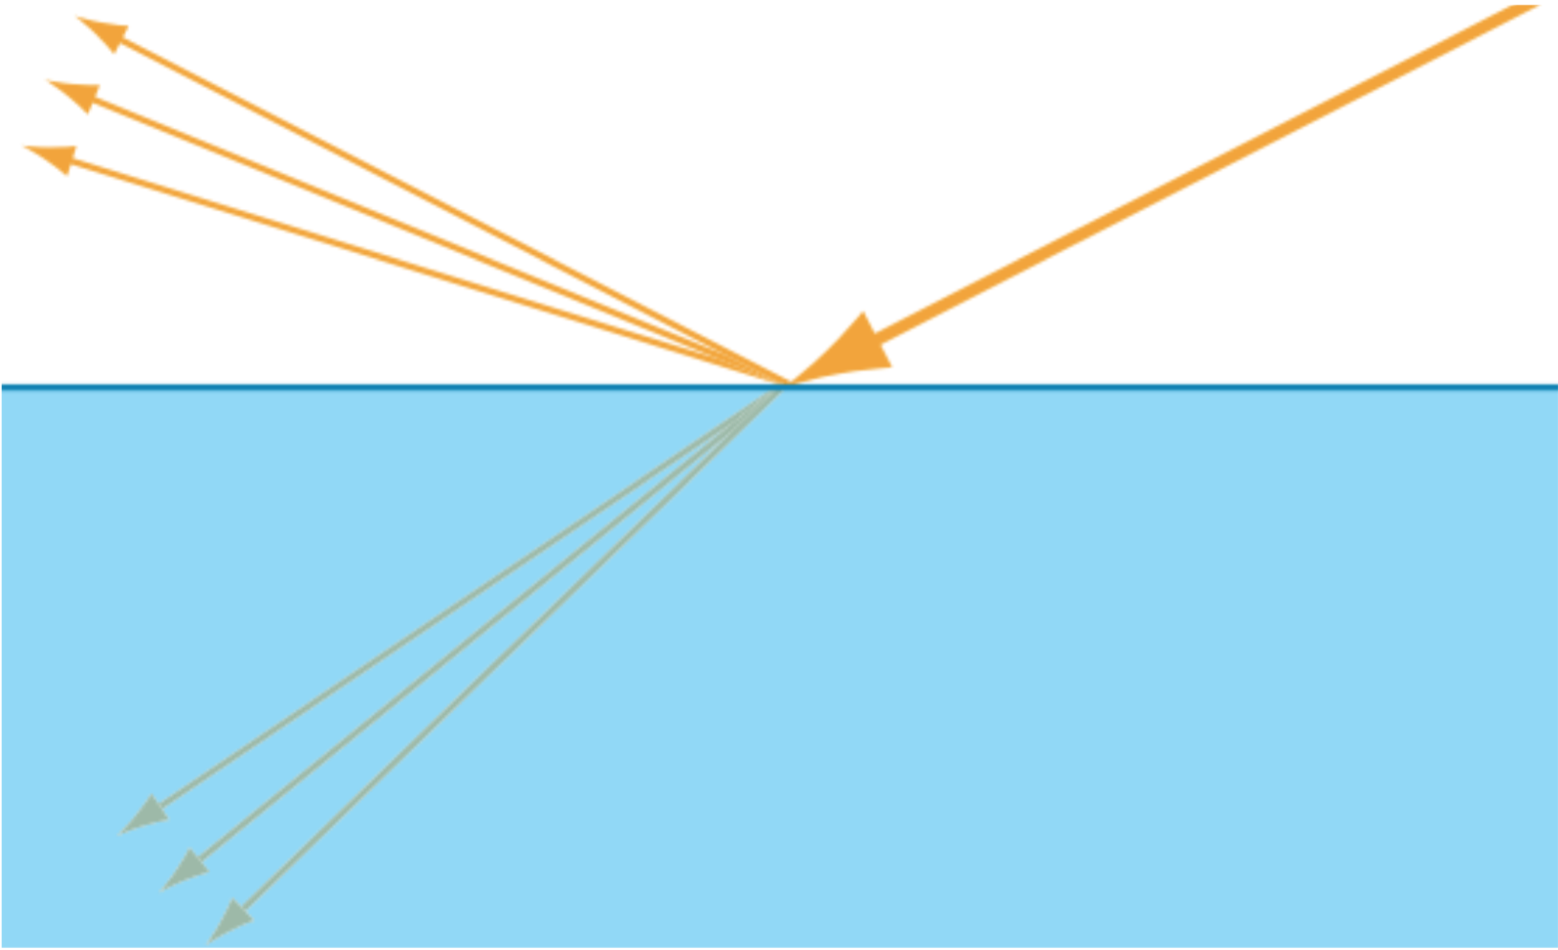
图：反射与折射
反射定律：入射角等于反射角
θᵢ = θᵣ
【白话解读】入射光线与法线的夹角等于反射光线与法线的夹角
斯涅尔折射定律：
n₁ · sin(θ₁) = n₂ · sin(θ₂)
【白话解读】入射介质的折射率乘以入射角正弦等于折射介质的折射率乘以折射角正弦

1.3.2 光源模型
图形学中常用的光源模型包括：点光源、方向光源、聚光灯和面光源。每种光源模型都有其特定的光照计算公式。
点光源的照度计算：
E = (I · max(0, n·l)) / r²
【白话解读】点光源在表面点产生的照度与辐射强度、法线方向与光线方向夹角的余弦成正比，与距离平方成反比

1.3.3 材质模型
材质描述了光线如何与物体表面相互作用。基于物理的材质模型使用微观表面结构（微面元）理论来描述表面的粗糙程度和反射特性。

1.4 采样与反走样（Sampling & Anti-aliasing）
在计算机图形学中，我们需要将连续的图像函数离散化为像素值。采样理论确保这一过程不会产生 artifacts（伪影）。

1.4.1 奈奎斯特采样定理
奈奎斯特采样定理指出：要完整重建一个最高频率为f的信号，采样频率必须至少为2f。如果违反这一定理，会产生走样（Aliasing）现象。
fₛ ≥ 2 · fₘₐₓ
【白话解读】采样频率必须至少是信号最高频率的两倍
在图形学中，常见的走样包括：几何走样（锯齿边缘）、纹理走样（摩尔纹）、以及阴影走样。

1.4.2 傅里叶变换
傅里叶变换将信号从时域（或空间域）转换到频域，是分析采样和重建过程的核心数学工具。
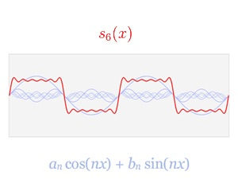
图：傅里叶变换示意
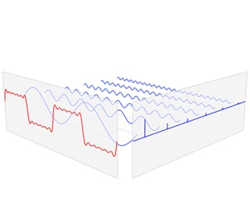
图：频域分析
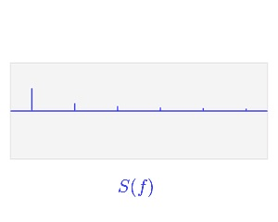
图：重建滤波
连续傅里叶变换：
F(ξ) = ∫_{-∞}^{∞} f(x) · e^{-i2πξx} dx
【白话解读】信号在频域的表示等于原始信号与复指数的积分
傅里叶变换的卷积定理：
F{f * g} = F · G
【白话解读】时域卷积等于频域乘积，这是滤波器设计的基础

1.4.3 反走样技术
反走样技术主要分为两类：提高采样频率（超采样）和在采样前预滤波（通过mipmap等）。

1.5 基于物理的渲染（Physically Based Rendering）
基于物理的渲染（PBR）使用物理学原理来模拟光线与材质的相互作用，确保渲染结果在不同光照条件下保持一致的物理正确性。

1.5.1 双向反射分布函数（BRDF）
BRDF描述了光线从一个方向入射后，向各个方向反射的比例。它是基于物理渲染的核心函数。
[图片: BRDF示意图]
fᵣ(ωᵢ → ωᵣ) = dLᵣ(ωᵣ) / dEᵢ(ωᵢ)
【白话解读】BRDF定义为出射辐射亮度微分与入射辐射照度微分的比值
BRDF的两个基本性质：
1. 互易性（Helmholtz互易原理）：
fᵣ(ωᵢ → ωᵣ) = fᵣ(ωᵣ → ωᵢ)
【白话解读】入射和出射方向可以互换，这是光路可逆性的体现
2. 能量守恒：
∀ωᵢ: ∫_Ω fᵣ(ωᵢ → ωᵣ) · cosθᵣ dωᵣ ≤ 1
【白话解读】对所有出射方向积分，反射的总能量不能超过入射能量

1.5.2 菲涅耳公式
菲涅耳公式描述了反射率随入射角变化的规律。当视线与表面法线夹角增大时，反射率会增大，这就是菲涅耳效应。
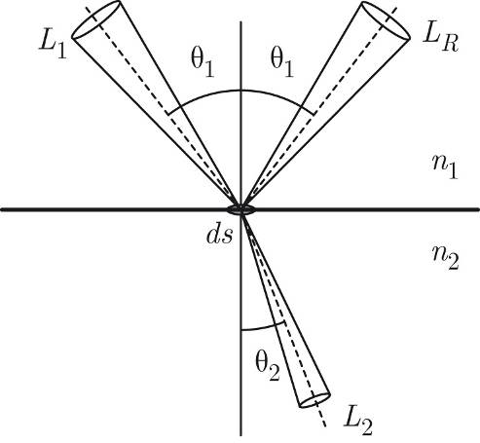
图：菲涅耳效果
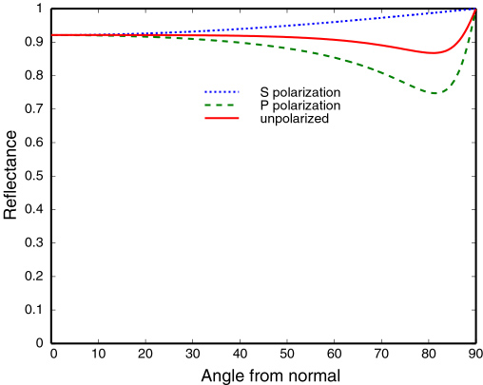
图：不同材质的菲涅耳效应
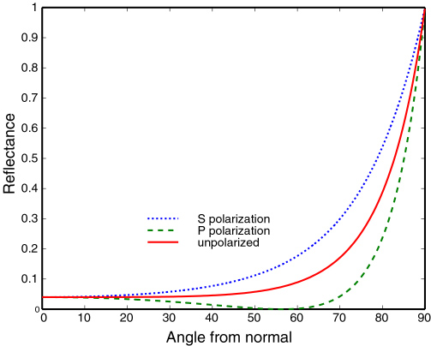
图：菲涅耳反射率变化
Schlick对菲涅耳的近似：
F(θ) = F₀ + (1 - F₀) · (1 - cosθ)⁵
【白话解读】F₀是法向入射时的反射率，θ是入射角，这个近似公式计算简单且效果良好
精确的非偏振菲涅耳方程：
F = ½(rₛ² + rₚ²)
【白话解读】总反射率是垂直分量rₛ和平行分量rₚ的平均值

1.5.3 微面元理论（Microfacet Theory）
微面元理论假设粗糙表面由许多微小的、理想光滑的镜面组成。表面的宏观反射特性由这些微面元的统计分布决定。
微面元BRDF的一般形式：
fᵣ(ωᵢ, ωₒ) = F(ωₕ) · G(ωᵢ, ωₒ) · D(ωₕ) / (4 · cosθᵢ · cosθₒ)
【白话解读】微面元BRDF由菲涅耳项F、几何遮蔽项G和法线分布函数D组成
其中：
- D(ωₕ)：法线分布函数（NDF），描述微面元法线的统计分布
- G(ωᵢ, ωₒ)：几何遮蔽函数，考虑微面元之间的相互遮挡
- F(ωₕ)：菲涅耳项，描述反射率
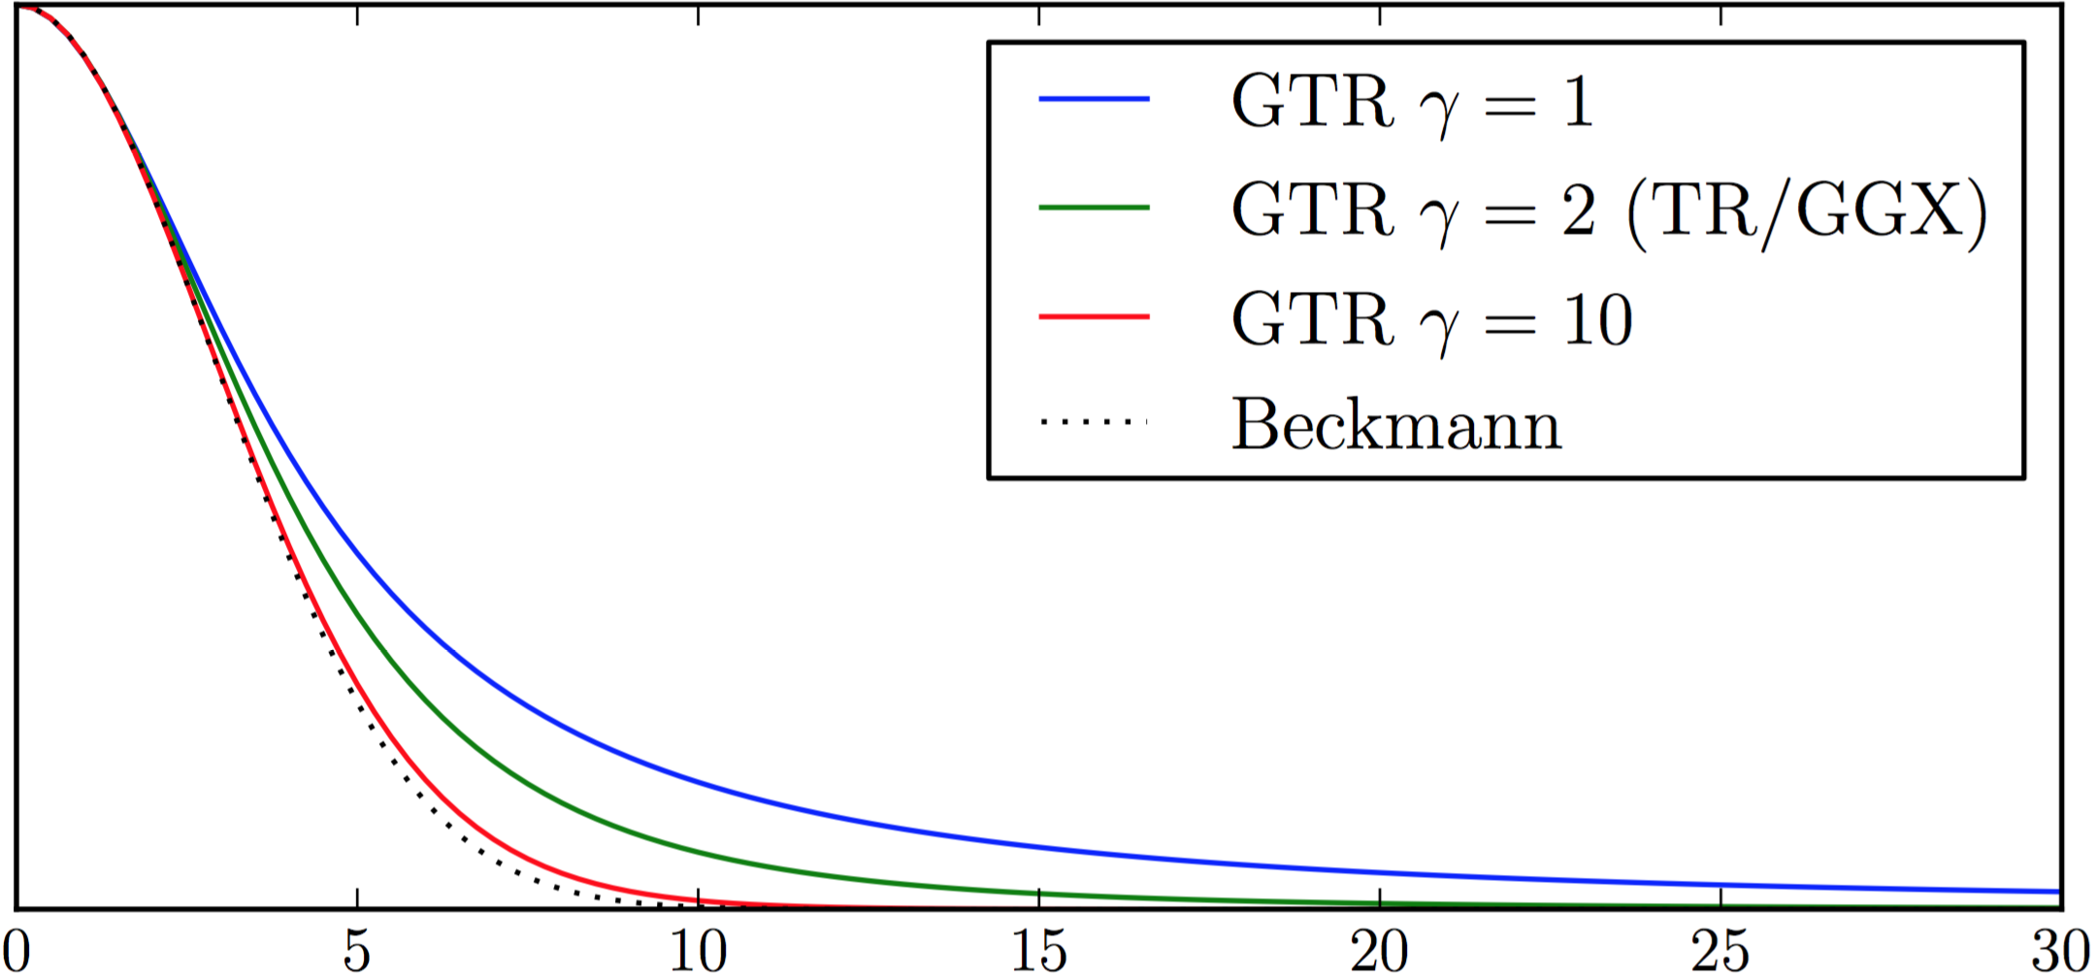
图：GTR（Generalized Trowbridge-Reitz）分布
GGX分布（也称作Trowbridge-Reitz）：
D(m) = α² / (π · ((n·m)² · (α² - 1) + 1)²)
【白话解读】α是粗糙度参数，m是微面元法线，n是宏观表面法线

1.6 渲染方程（The Rendering Equation）
渲染方程是全局光照的理论基础，由James Kajiya于1986年提出。它完整描述了光能在场景中的平衡状态。
渲染方程的一般形式：
Lₒ(p, ωₒ) = Lₑ(p, ωₒ) + ∫_Ω fᵣ(p, ωᵢ → ωₒ) · Lᵢ(p, ωᵢ) · |cosθᵢ| dωᵢ
【白话解读】出射辐射亮度等于自发光加上半球上所有入射光经BRDF调制后的积分
方程各项解释：
- Lₒ(p, ωₒ)：点p沿ωₒ方向出射的辐射亮度
- Lₑ(p, ωₒ)：点p沿ωₒ方向的自发光
- fᵣ(p, ωᵢ → ωₒ)：BRDF
- Lᵢ(p, ωᵢ)：从ωᵢ方向入射的辐射亮度
- cosθᵢ = n·ωᵢ：入射角余弦（投影因子）
- Ω：法线方向的半球
渲染方程的推导过程：
1. 首先考虑能量守恒：出射能量 = 发射能量 + 反射能量
2. 反射能量是所有入射光线经表面反射后的总和
3. 对于每个入射方向，反射贡献为：Lᵢ · fᵣ · cosθᵢ
4. 对所有入射方向积分得到总反射量
将渲染方程重写为算子形式：
L = Lₑ + TL
【白话解读】L是出射光，Lₑ是自发光，T是光传输算子
这个方程可以迭代求解：
L = Lₑ + TLₑ + T²Lₑ + T³Lₑ + ... = Σₙ₌₀^∞ TⁿLₑ
【白话解读】解为Neumann级数展开，每一项代表不同阶数的间接光照
物理意义：直接光照（Lₑ）+ 一次反射（TLₑ）+ 二次反射（T²Lₑ）+ ...
渲染方程的蒙特卡洛估计：
Lₒ(p, ωₒ) ≈ Lₑ(p, ωₒ) + (1/N) Σₖ₌₁^N fᵣ(p, ωₖ → ωₒ) · Lᵢ(p, ωₖ) · |cosθₖ| / p(ωₖ)
【白话解读】使用随机采样来估计半球积分，p(ω)是采样概率密度函数

